Resumen ejecutivo
Análisis de Helpdesk módulo Contabilidad (CW)
Segunda entrega

- Contexto de esta segunda entrega
Este informe corresponde a una segunda etapa del análisis de tickets de helpdesk de Softland.
Principales diferencias respecto a la primera entrega:
- Se utilizó un dataset más robusto, extraído directamente desde la base de datos.
- Se pasó de aproximadamente 30.000 registros a más de 250.000 registros totales.
- La query incorpora limpieza previa de datos.
- Se agregó el campo CodProd, que permite asociar cada ticket al módulo de Softland correspondiente.
- La data analizada corresponde a los ticket del año 2024 y 2025.
Gracias a este campo, el análisis puede hacerse por módulo, en lugar de trabajar con inferencias.
En esta segunda etapa:
- Solo se analizó el módulo de Contabilidad (CW).
- Posteriormente se replicará el mismo proceso con los módulos IW, OW, SW, etc.
Esto permitirá construir un portafolio de consultoría completo por módulo.

- Propósito del análisis
El objetivo fue identificar:
- Qué tipos de problemas se repiten en el módulo CW.
- Qué procesos generan mayor cantidad de tickets.
- Qué oportunidades comerciales existen para el área de consultoría.
La idea central es transformar los datos del soporte en productos de consultoría, cursos y servicios especializados.

- Volumen de datos analizados (CW)
Registros del módulo CW:
- Registros originales: 43.409
- Registros luego de limpieza: 27.844
Estadísticas de los textos:
- Longitud promedio: 537 caracteres
- Mediana: 246 caracteres
- Máximo: más de 44.000 caracteres
Interpretación:
- La mayoría de los tickets son consultas operativas.
- Existe un subconjunto menor de casos complejos con descripciones extensas.

- Ejemplos reales de descripciones de tickets
A continuación, ejemplos reales (simplificados) de cómo vienen los textos en la columna Descripcion:
Ejemplo 1
"se recibe llamada -cx consulta por emitir libro mayor y no le cuadran los saldos entre cuentas auxiliares y contabilidad"
Ejemplo 2
"cliente indica que no puede imprimir libro mayor, sistema muestra error al generar reporte contable"
Ejemplo 3
"situación reportada: cliente necesita abrir periodo contable para realizar reproceso de comprobantes del año anterior"
Ejemplo 4
"se hace conexión remota, se revisa conciliación bancaria y se detecta diferencia entre cartola y movimientos contables"
Ejemplo 5
"cliente necesita ayuda para crear empresa y configurar plan de cuentas base"
Estos textos son los que el modelo analiza para detectar patrones de problemas.

- Explicación simple del modelo utilizado
Para analizar los textos se utilizó un modelo de análisis de lenguaje natural.
El proceso, explicado de forma simple, fue el siguiente:
Paso 1: Limpieza del texto
Se eliminaron frases repetitivas, textos sin información y casos automáticos.
Paso 2: Conversión del texto a vectores
Se utilizó un modelo de embeddings (SentenceTransformer) que:
- Lee cada descripción.
- Convierte el texto en un vector numérico.
- Ese vector representa el significado del texto.
Esto permite comparar textos por sentido, no solo por palabras.
Paso 3: Agrupación automática de temas
Se utilizó el algoritmo BERTopic, que combina:
- Reducción de dimensionalidad (UMAP).
- Agrupamiento de textos similares (HDBSCAN).
El resultado es:
- Grupos de tickets con problemas similares.
- Cada grupo representa un tema o tipo de consulta.
En términos simples:
El modelo lee todos los tickets y los agrupa automáticamente según el tipo de problema.

- Principales categorías detectadas en CW
Categoría | Cantidad | Porcentaje
OTROS | 8.308 | 29,79%
COMPROBANTES_ASIENTOS | 5.438 | 19,50%
GESTION_ADMIN | 4.003 | 14,35%
PERIODOS_CIERRE | 3.907 | 14,01%
SALDOS_AUXILIARES_CUADRATURA | 2.461 | 8,82%
BANCOS_CONCILIACION | 2.102 | 7,54%
REPORTES_BALANCES | 1.669 | 5,98%

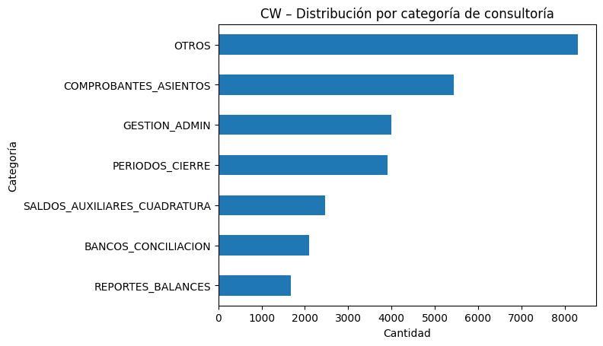

- Interpretación comercial de los resultados
Hallazgo principal
Casi el 50% de los tickets se concentra en solo dos áreas:
- Comprobantes y asientos.
- Cierres contables.
Esto confirma que:
- Son procesos críticos para los clientes.
- Generan la mayor demanda de soporte.

Hallazgos por categoría
Comprobantes y asientos – 19,5%
Problemas con:
- Creación de comprobantes.
- Correlativos.
- Cuadraturas.
Oportunidad:
Curso o asesoría especializada en comprobantes.

Cierres contables – 14%
Problemas con:
- Apertura de periodos.
- Reprocesos.
- Cierres incorrectos.
Oportunidad:
Servicios estacionales de cierre contable.

Cuadraturas y saldos auxiliares – 8,8%
Problemas estructurales en la contabilidad.
Oportunidad:
Servicio premium de revisión contable.

Conciliación bancaria – 7,5%
Problemas en conciliaciones y cartolas.
Oportunidad:
Curso o asesoría en conciliación bancaria.

Reportes y balances – 6%
Problemas en:
- Libros.
- Balances.
- Reportes contables.
Oportunidad:
Curso de reportes financieros.

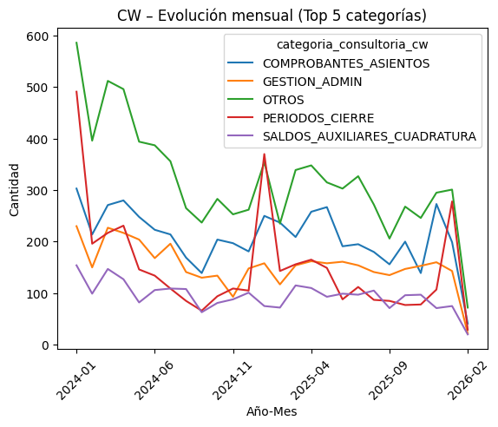

- Comportamiento temporal
El análisis mensual muestra:
- Picos de consultas en periodos de cierre.
- Demanda estable en comprobantes y gestión administrativa.
Esto permite:
- Planificar campañas comerciales por temporada.
- Ofrecer servicios preventivos antes de cierres.

- Propuesta de portafolio comercial basado en datos
Productos sugeridos según volumen real:
- Curso: Comprobantes y asientos contables
Dirigido al 19,5% de los casos.
- Servicio de cierre contable
Dirigido al 14% de los casos.
- Servicio premium de cuadratura contable
Dirigido al 8,8% de los casos.
- Curso de conciliación bancaria
Dirigido al 7,5% de los casos.
- Curso de reportes y balances
Dirigido al 6% de los casos.
- Servicio de diagnóstico contable
Para el 29,8% de casos no estandarizables.

- Conclusión estratégica
El módulo de Contabilidad presenta una demanda altamente concentrada en pocos procesos críticos:
- Comprobantes.
- Cierres.
- Cuadraturas.
- Conciliaciones.
Este análisis confirma que el área de consultoría puede:
- Estandarizar servicios.
- Diseñar cursos enfocados en problemas reales.
- Generar nuevos ingresos a partir de necesidades detectadas en soporte.
En las siguientes etapas, este mismo proceso se aplicará a:
- Inventario (IW).
- Órdenes de compra (OW).
- Recursos humanos (SW).
- Y otros módulos.
Con ello se podrá construir un portafolio de consultoría completo, basado en datos reales del helpdesk.

